Taller guiado

Sistemas operativos en tiempo real

(FreeRTOS)

Presentado por:

Joham Gabriel Mora Castrillo

Requerimientos:

* Ingresar a la plataforma de Wokwi: https://wokwi.com/

Objetivo: Crear un código basado en el framework de Arduino, el cual utiliza C++ como lenguaje principal, también incorporando llamadas a funciones específicas de FreeRTOS para crear y gestionar las tareas en tiempo real, las tareas en cuestión se muestran a continuación:

* **En el core 0:**
* Encender y apagar un led cada 0.5 segundos.
* Encender y apagar un led cada 0.6 segundos.
* Encender y apagar un led cada 0.7 segundos.
* Encender y apagar un led cada 0.8 segundos.
* **En el core 1:**
* Encender y apagar un led cada 0.1 segundos.
* Encender y apagar un led cada 0.2 segundos.
* Encender y apagar un led cada 0.3 segundos.
* Encender y apagar un led cada 0.4 segundos.

Todas la tareas en paralelo y en el core indicado, a demás de que en el monitor serie se debe mostrar la ejecuión de cada tarea (se puede guiar con el ejemplo 2 realizado en la clase), a continuación se muestra un gráfico de las tareas a implementar:

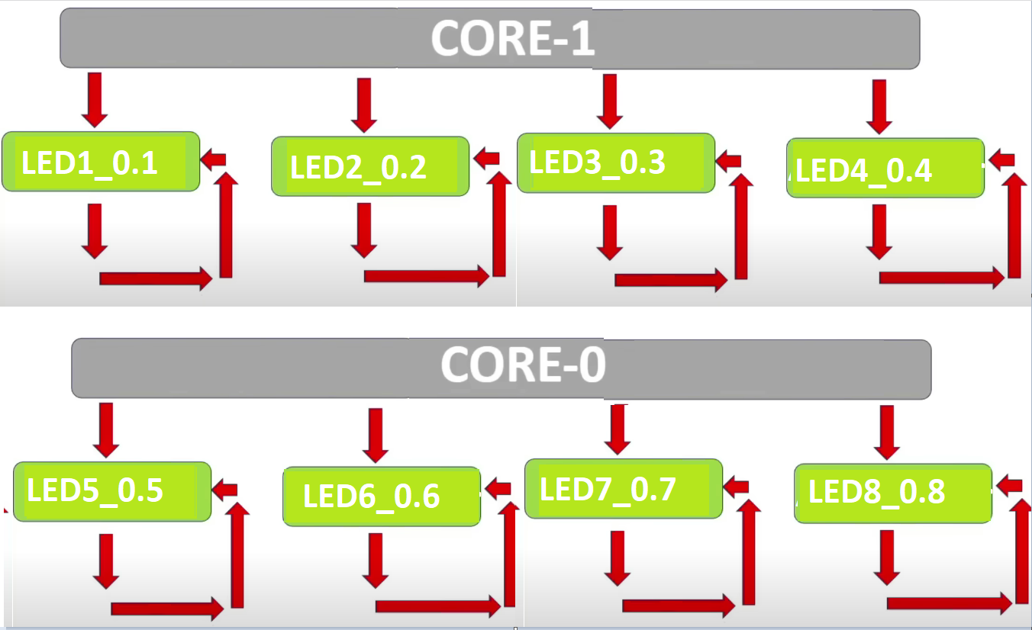

Punto 1: Generar crear el código y tomarle captura.

Punto 2: Realizar las conexiones del circuito usando el módulo ESP32 en la plataforma de Wokwi y tomarle captura al esquema.

Punto 3: Tomarle captura al monitor serie y los datos que se están generando.

Utilizando el ID

E (Integrated Development Environment) de Arduino, el cual utiliza C++ como lenguaje principal, también incorpora llamadas a funciones específicas de FreeRTOS para crear y gestionar las tareas en tiempo real. Por lo tanto, el código resultante es una combinación de C++ y las PI (Application Programming Interface) de FreeRTa el desarrollo de sistemas embebidos multitarea.